留工补助待遇申领（网办）操作指引
网办地址：https://ggfw.hrss.gd.gov.cn/gdggfw-qy/index.shtml

若是单位账号，直接选择单位登录
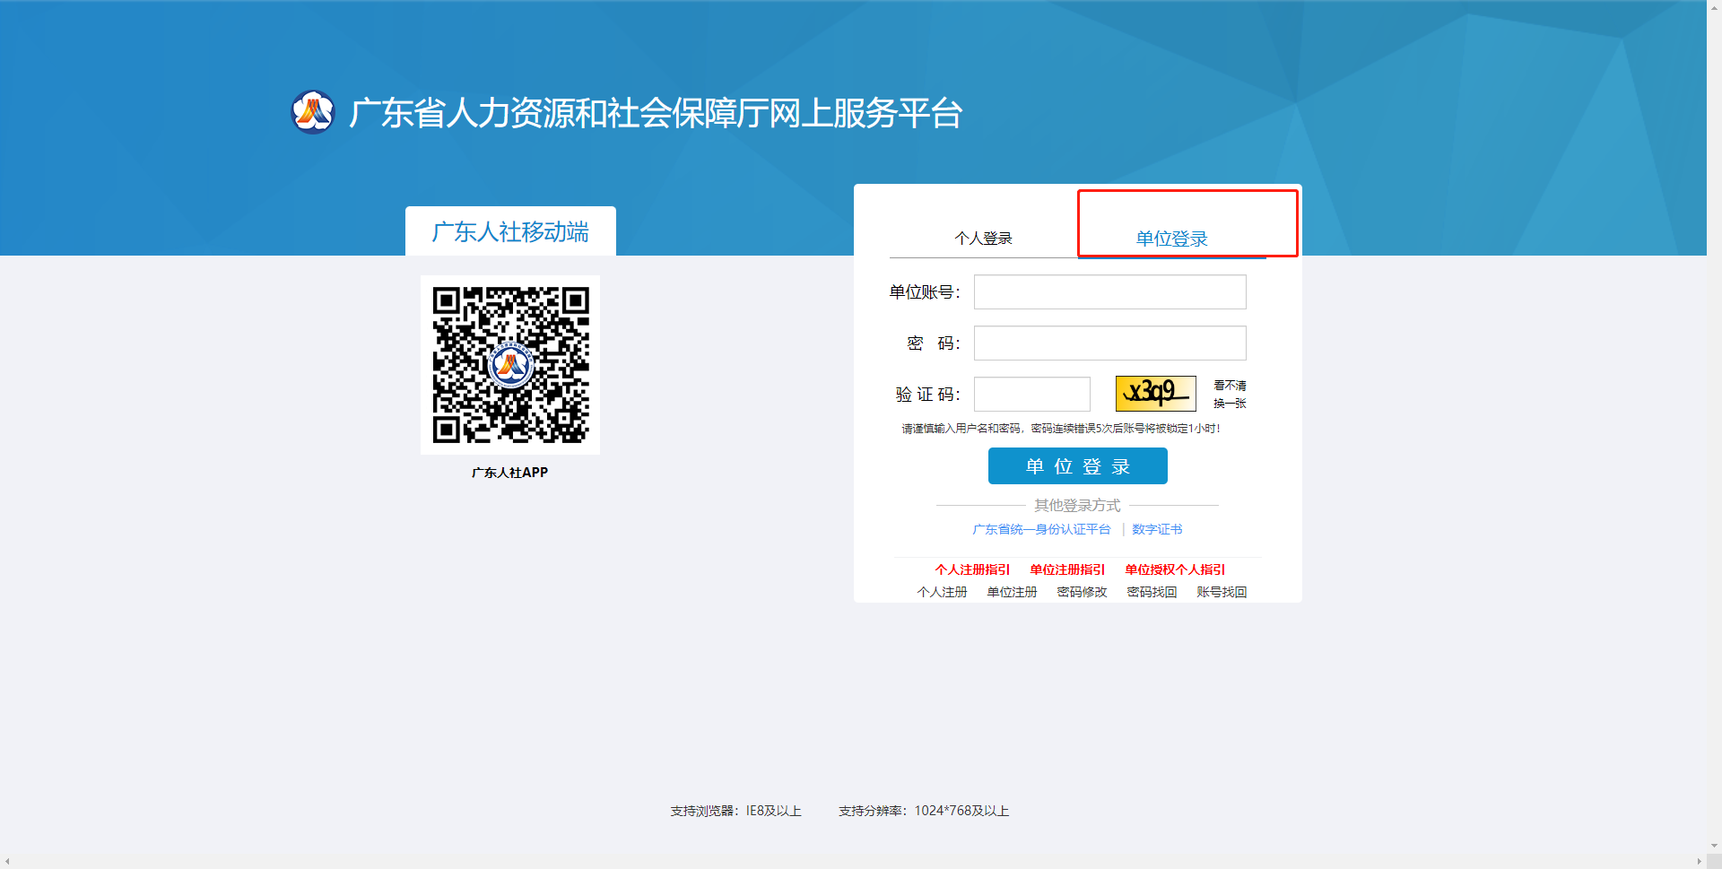

若是经办人账号，选择个人登录，点击【个人登录】后，选择需要登录的关联账号办理业务
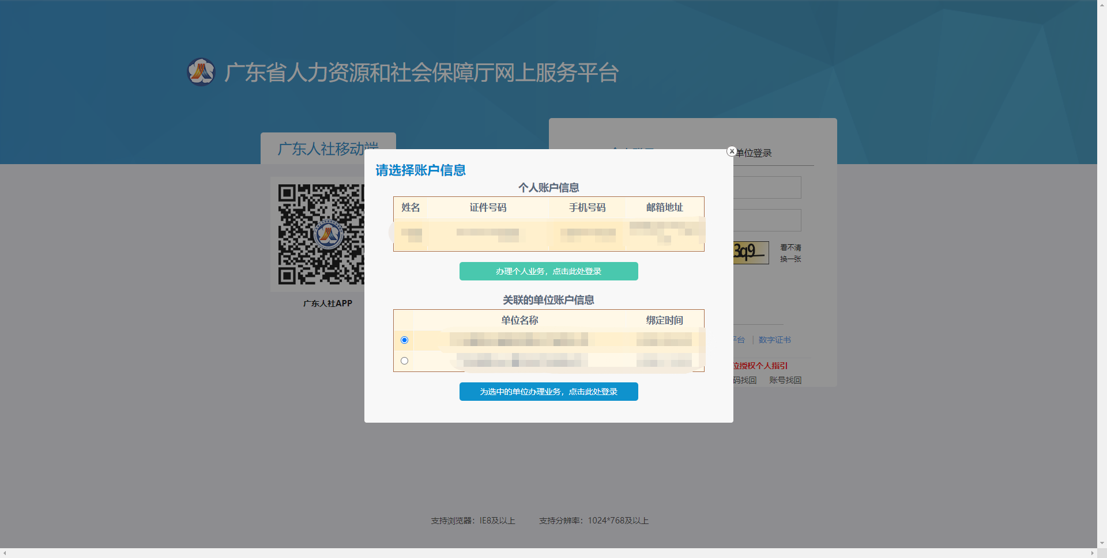

- 功能入口如图。
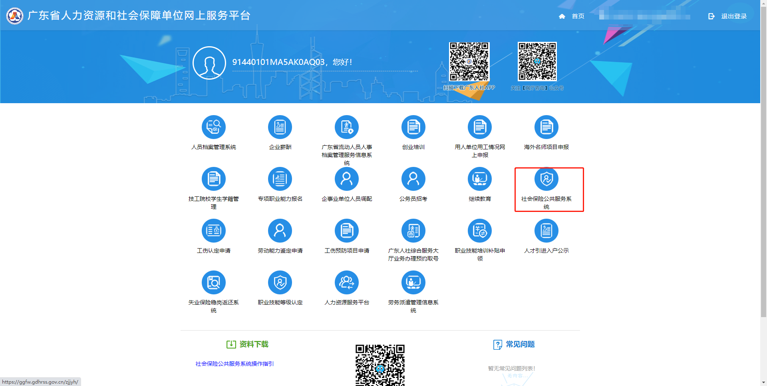
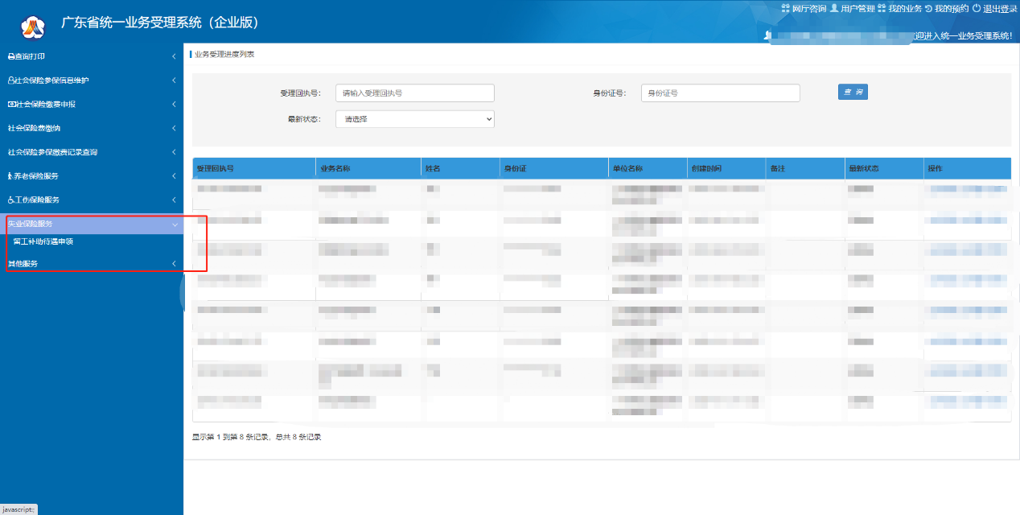

- 进入申报页面，选择受理机构，填写联系人信息和申请信息。
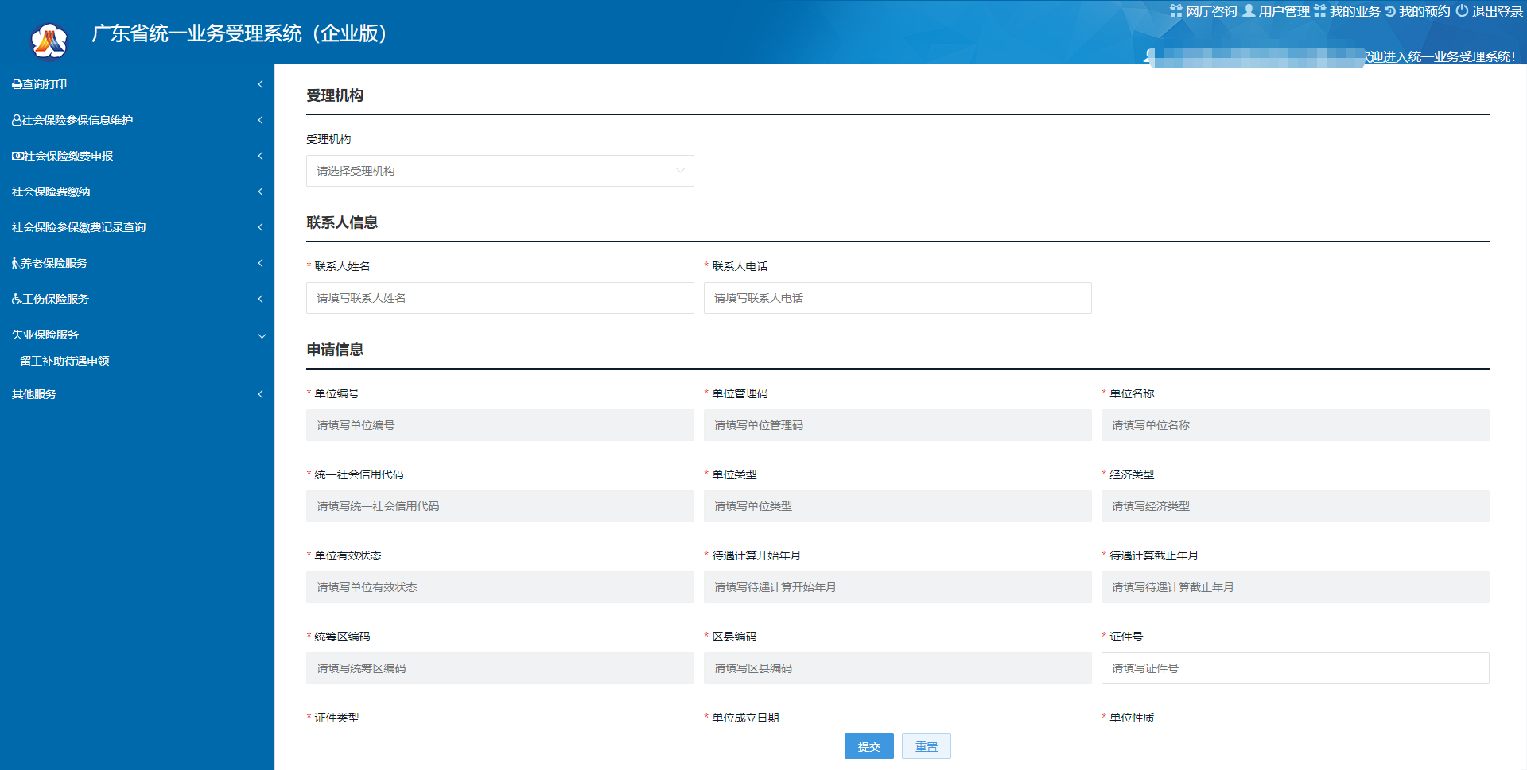
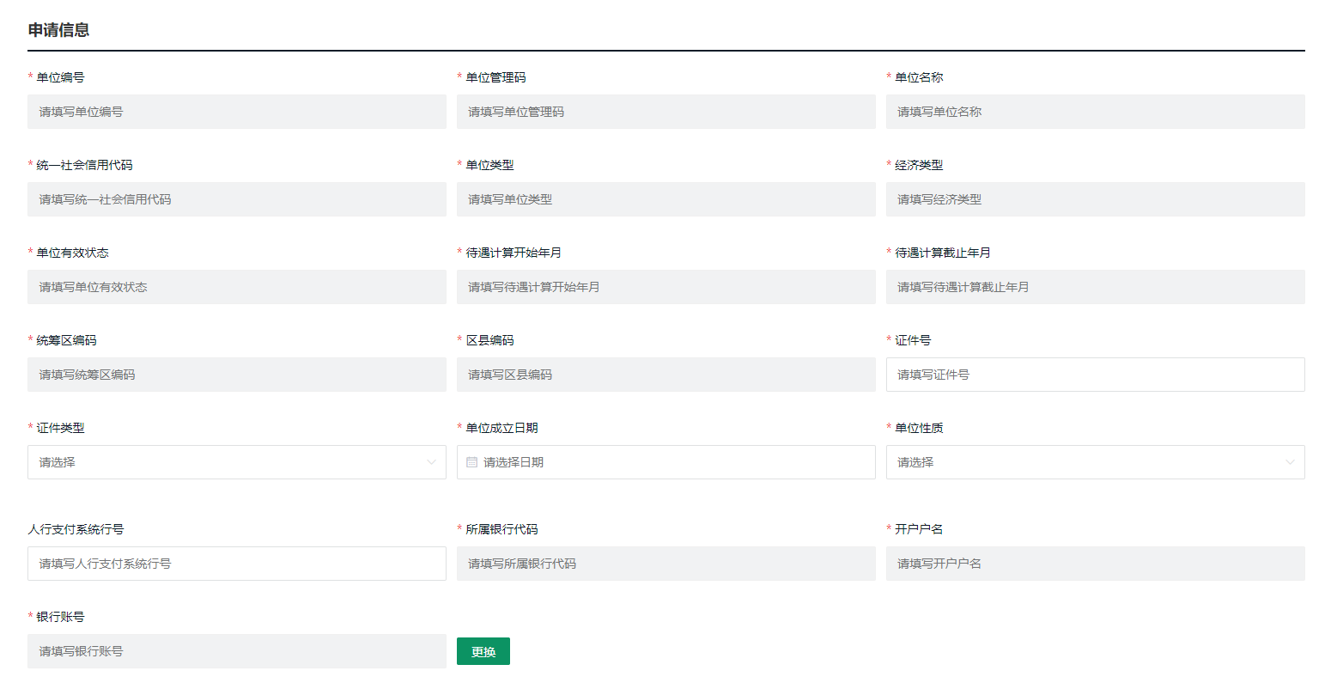
若需要更换银行卡信息，点击【更换】按钮，在弹窗页面新增银行信息

- 勾选需要办理该业务人员结果信息。
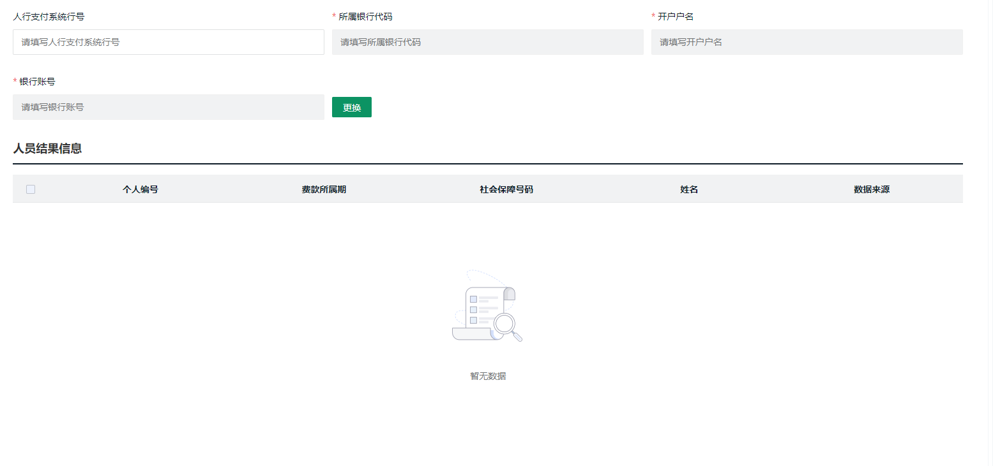

- 上传所需材料，确认信息无误后，点击【提交】按钮进行提交申请信息

